DUM - Digitální Učební Materiál



Název školy : Střední odborné učiliště, Lišov
tř. 5. května 3
373 72 Lišov
IČO: 75050111 REDIZO: 651023599

Vzdělávací oblast : Stravovací a ubytovací služby

Předmět : Základy obsluhy

Název a číslo DUMu : Slavnostní stolničení A1_13

Anotace : Opakování základních druhy hostin, jejich charakteristik a
specifik

Třída a datum ověření : 3KA, 16. 5. 2013

Autor : Ing. Pavla Vaňková

Registrační číslo : CZ.1.07/1.5.00/34.1012

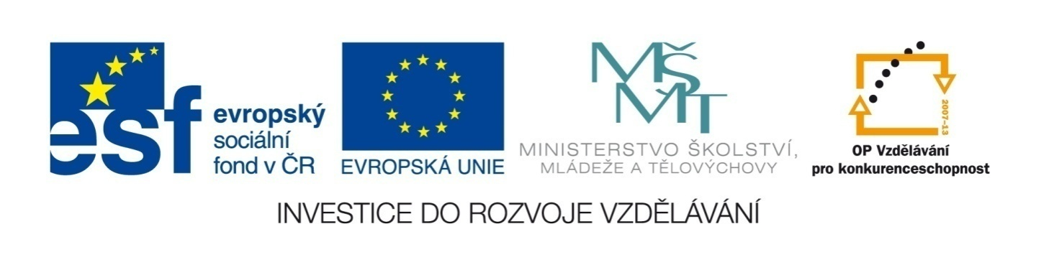
Tento projekt je spolufinancován Evropským sociálním fondem a státním rozpočtem České republiky.

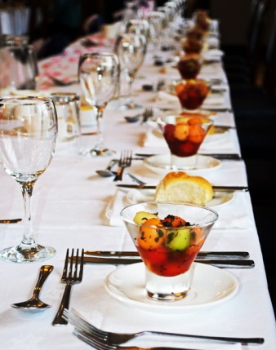
Slavnostní stolničení
-pracovní list

- K jednotlivým druhům hostin vypiš pět základních specifik:

Banket
………………………………………………………………………………………………………………………..Obrázek č.1 ………………………………………………………………………………………………………………………………………………………………………………………………………………………………………………………………………………………………………………………………………………………………………………………………………………………………………………………………………………………………………………………………………………………………………………………………

Raut a recepce
……………………………………………………………………………………………………………………………………………………………………………………………………………………………………………………………………………………………………………………………………………………………………………………………………………………………………………………………………………………………………………………………………………………………………………………………………………………………………………………………………………………………………………………………………………….

Koktejl
……………………………………………………………………………………………………………………………………………………………………………………………………………………………………………………………………………………………………………………………………………………………………………………………………………………………………………………………………………………………………………………………………………………………………………………………………………………………………………………………………………………………………………………………………………….

Číše vína
……………………………………………………………………………………………………………………………………………………………………………………………………………………………………………………………………………………………………………………………………………………………………………………………………………………………………………………………………………………………………………………………………………………………………………………………………………………………………………………………………………………………………………………………………………….

Čaj o páté
……………………………………………………………………………………………………………………………………………………………………………………………………………………………………………………………………………………………………………………………………………………………………………………………………………………………………………………………………………………………………………………………………………………………………………………………………………………………………………………………………………………………………………………………………………….

Zahradní slavnost
……………………………………………………………………………………………………………………………………………………………………………………………………………………………………………………………………………………………………………………………………………………………………………………………………………………………………………………………………………………………………………………………………………………………………………………………………………………………………………………………………………………………………………………………………………….
Piknik
……………………………………………………………………………………………………………………………………………………………………………………………………………………………………………………………………………………………………………………………………………………………………………………………………………………………………………………………………………………………………………………………………………………………………………………………………………………………………………………………………………………………………………………………………………….

Výlet lodí
……………………………………………………………………………………………………………………………………………………………………………………………………………………………………………………………………………………………………………………………………………………………………………………………………………………………………………………………………………………………………………………………………………………………………………………………………………………………………………………………………………………………………………………………………………….


- Zakresli a popiš schéma úpravy stolu pro raut:

Obrázek č.2

Slavnostní stolničení
-pracovní list (ŘEŠENÍ)

- K jednotlivým druhům hostin vypiš pět základních specifik:

Banket
Obrázek č.1
-představuje slavnostně prostřenou banketní tabuli,
-zasedací pořádek je pevně stanoven,
-pořadí pokrmů a nápojů určuje hostitel,
-hosté konzumují v sedě,
-číšníci překládají pokrmy z připravených mís.

Raut a recepce
-volná forma pohoštění,
-hosté konzumují vstoje,
-hosté si pokrmy sami vybírají a servírují,
-číšníci pouze doplňují a sklízí použitý inventář,
-velmi malý počet stolů a židlí.

Koktejl
-krátkodobé společenské setkání,
-trvá nejdéle dvě hodiny,
-podává se malé občerstvení,
-pokrmy se nabízejí z plat,
-konzumace probíhá vstoje.

Číše vína
-krátkodobá společenská akce,
-trvá nejdéle 30 minut,
-podává se víno, nealkoholické nápoje a chuťovky,
-nabídka se provádí z plat,
-konzumuje se vstoje.

Čaj o páté
-odpolední setkání mládeže s tancem a hudbou,
-pohoštění výrobky studené kuchyně,
-další nabídka cukrářských výrobků, teplých a studených nealkoholických nápojů,
-nabídka se provádí z plat, nebo nabídkových stolů,
-konec akce ve večerních hodinách.

Zahradní slavnost
-odpolední nebo večerní setkání v letních dnech na zahradě,
-občerstvení formou nabídkových stolů,
-pestrobarevné stánky doplněné lampiony,
-hudba, tanec,
-možnost posezení.
Piknik
-výlet do přírody spojený s návštěvou památek, kulturou, sportem či jídlem v přírodě,
-pokrmy se často upravují na roštu nebo rožni,
-nápoje se podávají teplé i studené, nealkoholické i alkoholické,
-často se používá i jednorázový inventář,
-náročný na technické zajištění.

Výlet lodí
-projížďka lodí spojená se zábavným programem a pohoštěním,
-večer se zpravidla tancuje,
-podávají se všechny druhy pokrmů i nápojů,
-různé způsoby obsluhy,
-důraz je kladen na zábavu a kulturní stránku věci.

- Zakresli a popiš schéma úpravy stolu pro raut:

Talíře, příbory, ubrousky

Obrázek č.2
Pečivo, moučníky, sýry Pečivo, moučníky, sýry

Květinová výzdoba

Mísy s pokrmy, omáčníky, předkrmové koktejly,
ovocné saláty a zeleninové saláty

Talíře, příbory, ubrousky Talíře, příbory, ubrousky

Zdroje:

Obrázky:

č.1
HOGAN, George [cit. 2013-10-05] Dostupný pod licencí Public Domain.net na WWW: < http://www.publicdomainpictures.net/view-image.php?image=25428&picture=svatebni-tabule&large=1> [online]

č.2
KLIPART – nástroj Microsoft Windows [online], dostupný na WWW: http://www.office.microsoft.com [cit. 2013-10-05]

